## 微服务（https://martinfowler.com）

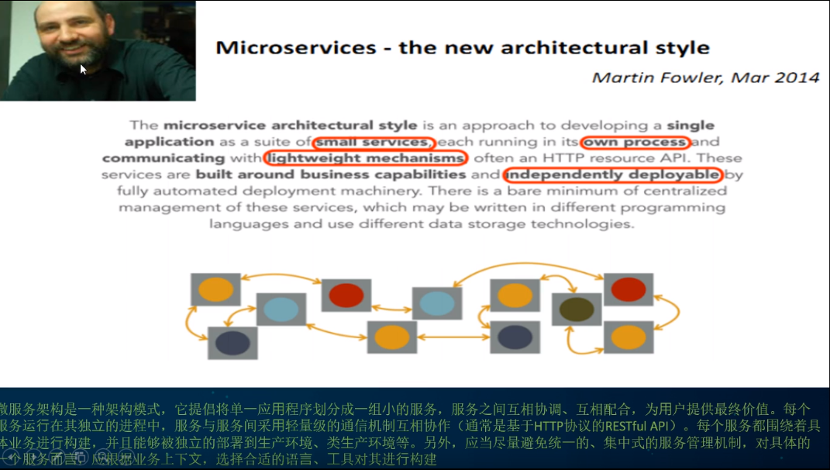

微服务架构是一种架构模式，它提倡将单一应用程序划分成一组小的服务，服务之间相互协调、相互配合，为用户提供最终价值。每个服务运行在其独立的进程中，服务与服务间采用轻量级的通信机制互相沟通（通常是基于HTTP的RESTful API）。每个服务都围绕着具体业务进行构建，并且能够被独立地部署到生产环境、类生产环境等。另外，应尽量避免统一的、集中式的服务管理机制，对具体的一个服务而言，应根据业务上下文，选择合适的语言、工具对其进行构建。

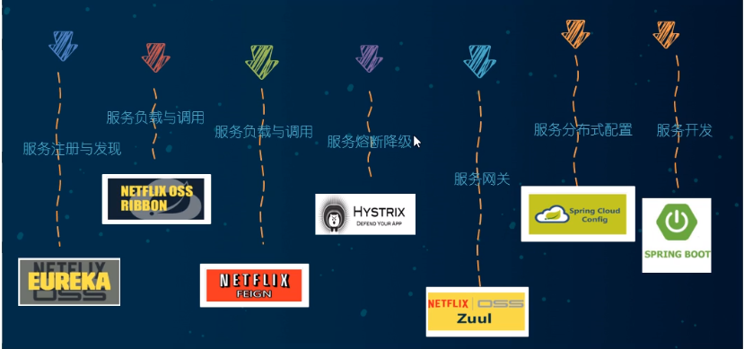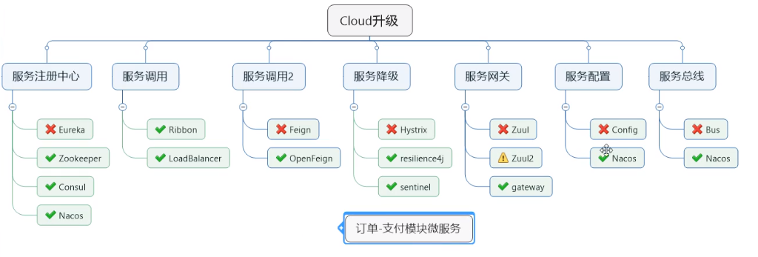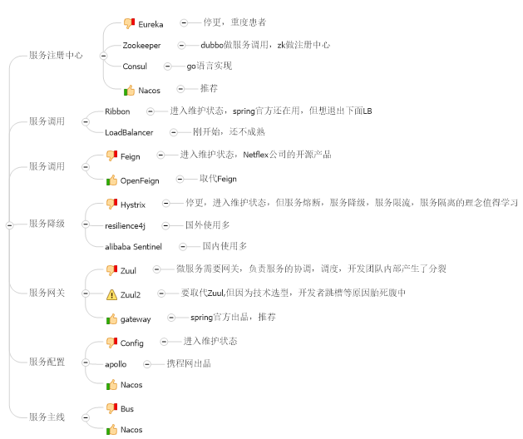

## IDEA新建project工作空间

### New Project

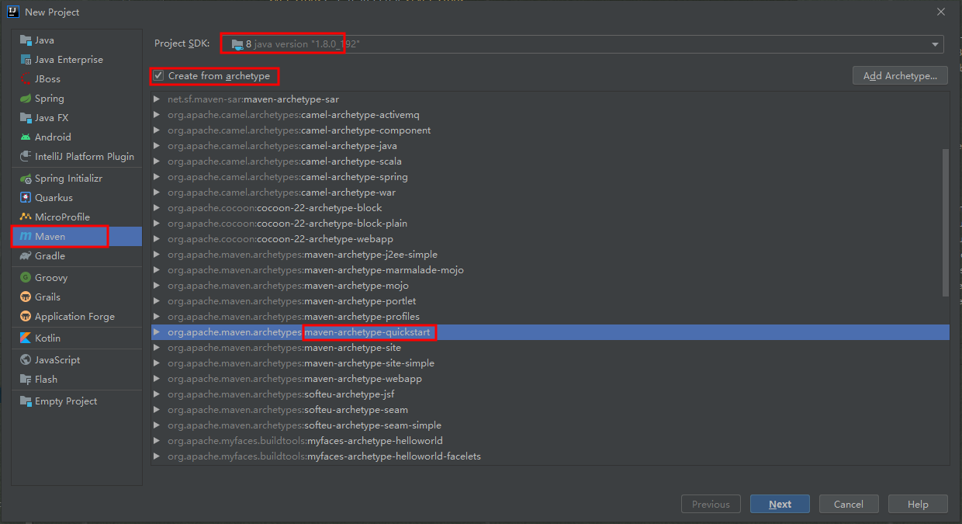

### 聚合总父工程名字

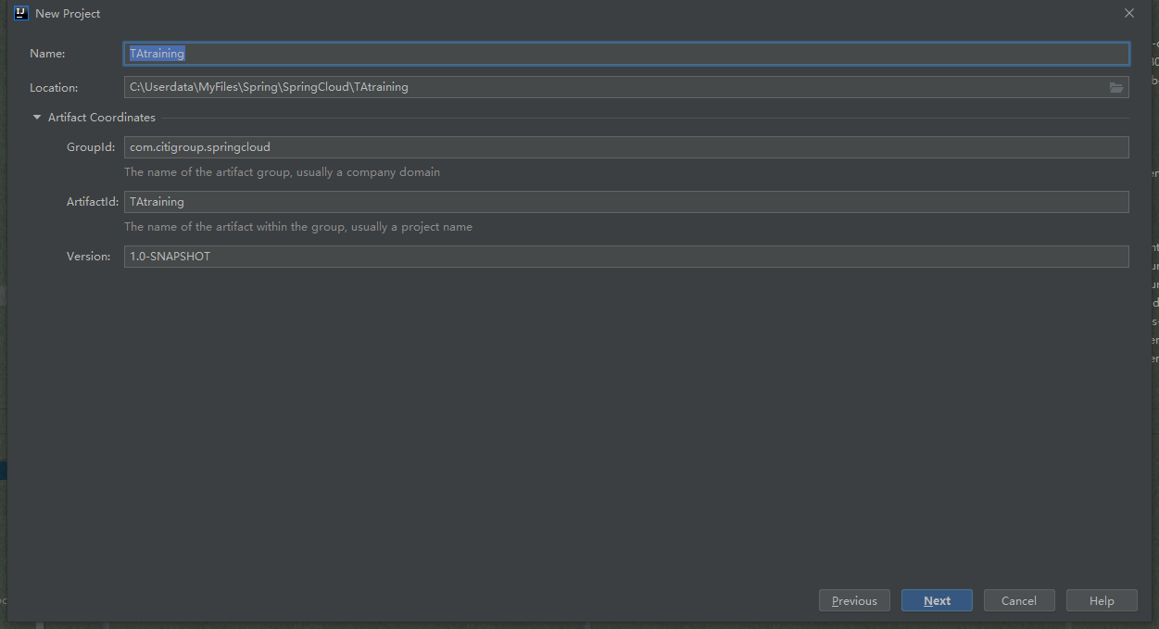

### Maven选版本

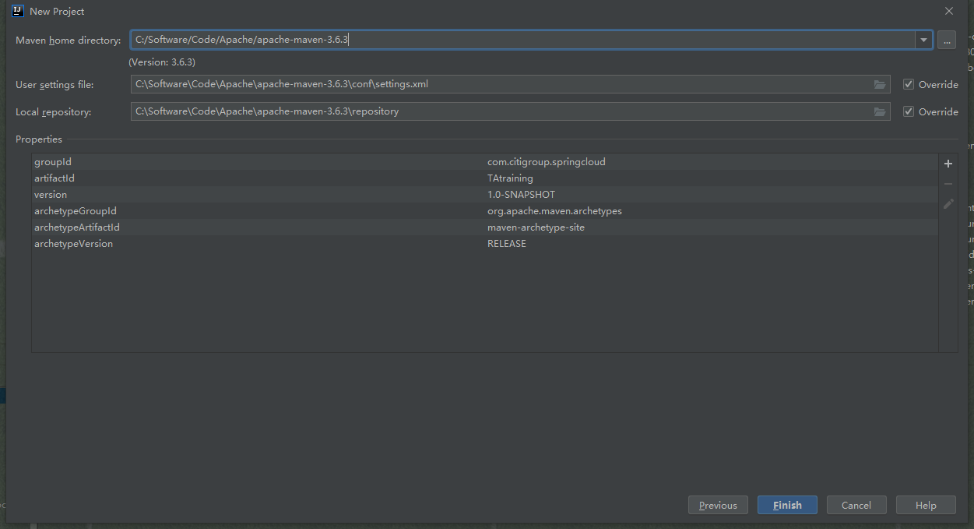

### 构建成功

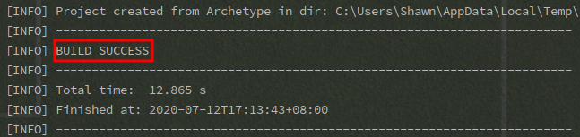

### 字符编码

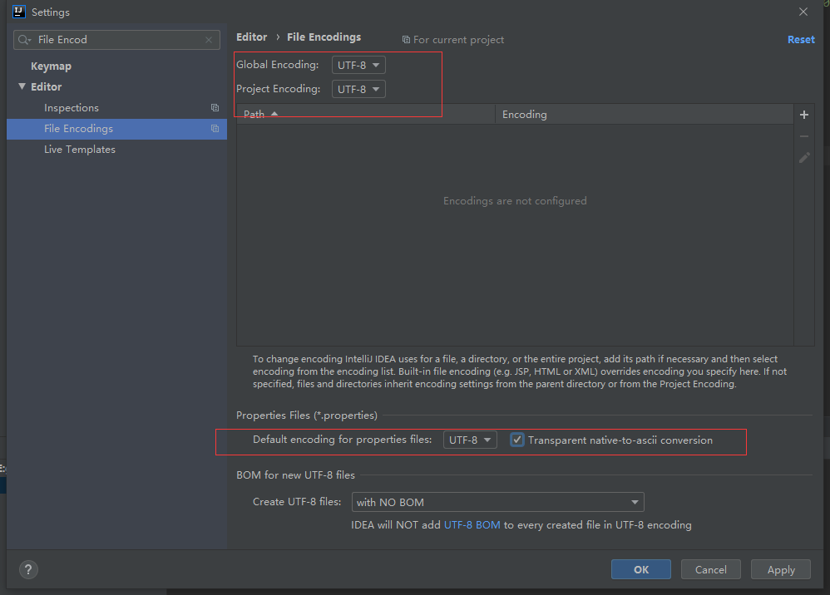

### 注解生效激活

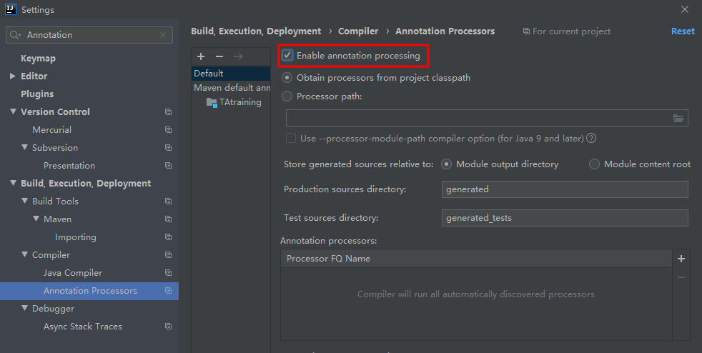

### Java编译版本选8

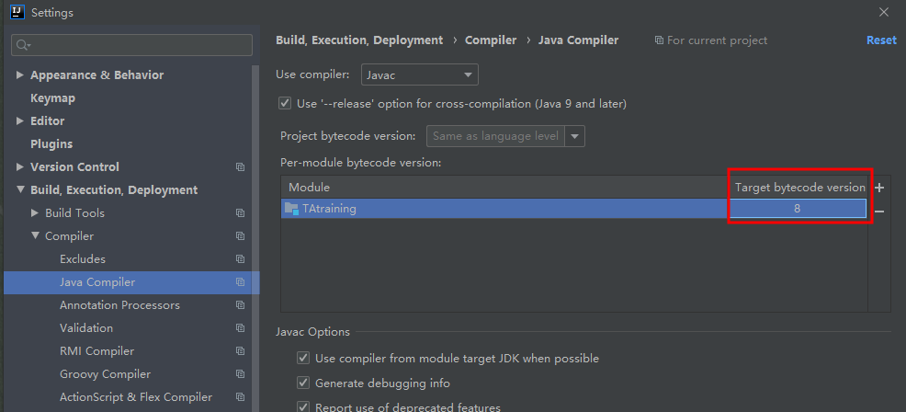

### 文件过滤（可选）

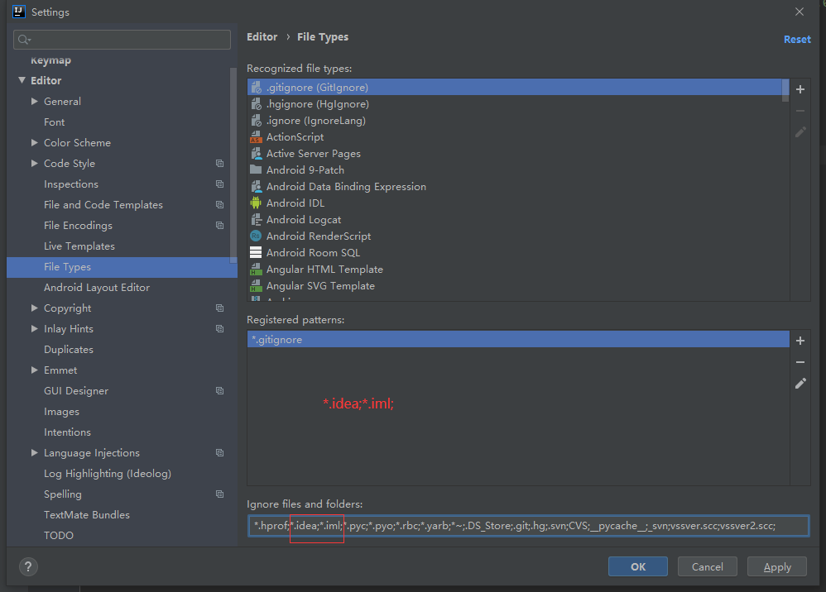

## 父工程POM和子模块Module

### 删除project的src目录

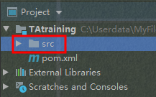

### 修改pom.xml

<?xml version="1.0" encoding="UTF-8"?>  
  
<project xmlns="http://maven.apache.org/POM/4.0.0" xmlns:xsi="http://www.w3.org/2001/XMLSchema-instance"  
 xsi:schemaLocation="http://maven.apache.org/POM/4.0.0 http://maven.apache.org/xsd/maven-4.0.0.xsd">  
 <modelVersion>4.0.0</modelVersion>  
  
 <groupId>com.citigroup.springcloud</groupId>  
 <artifactId>TAtraining</artifactId>  
 <version>1.0-SNAPSHOT</version>  
 <packaging>pom</packaging>  
  
 <name>TAtraining</name>  
 <!-- *FIXME change it to the project's website* -->  
 <url>http://www.example.com</url>  
  
 <!--统一管理jar包版本-->  
 <properties>  
 <project.build.sourceEncoding>UTF-8</project.build.sourceEncoding>  
 <maven.compiler.source>1.8</maven.compiler.source>  
 <maven.compiler.target>1.8</maven.compiler.target>  
 <junit.version>4.12</junit.version>  
 <log4j.version>1.2.17</log4j.version>  
 <lombok.version>1.16.18</lombok.version>  
 <spring.boot.version>2.2.2.RELEASE</spring.boot.version>  
 <spring.cloud.version>Hoxton.SR1</spring.cloud.version>  
 <spring.cloud.alibaba.version>2.1.0.RELEASE</spring.cloud.alibaba.version>  
 </properties>  
  
 <!--子模块继承后,提供作用:锁定版本+子module不用groupId和version-->  
 <dependencyManagement>  
 <dependencies>  
 <!--springboot 2.2.2-->  
 <dependency>  
 <groupId>org.springframework.boot</groupId>  
 <artifactId>spring-boot-dependencies</artifactId>  
 <version>${spring.boot.version}</version>  
 <type>pom</type>  
 <scope>import</scope>  
 </dependency>  
 <!--Spring cloud Hoxton.SR1-->  
 <dependency>  
 <groupId>org.springframework.cloud</groupId>  
 <artifactId>spring-cloud-dependencies</artifactId>  
 <version>${spring.cloud.version}</version>  
 <type>pom</type>  
 <scope>import</scope>  
 </dependency>  
 <!--Spring cloud alibaba 2.1.0.RELEASE-->  
 <dependency>  
 <groupId>com.alibaba.cloud</groupId>  
 <artifactId>spring-cloud-alibaba-dependencies</artifactId>  
 <version>${spring.cloud.alibaba.version}</version>  
 <type>pom</type>  
 <scope>import</scope>  
 </dependency>  
 <dependency>  
 <groupId>junit</groupId>  
 <artifactId>junit</artifactId>  
 <version>${junit.version}</version>  
 </dependency>  
 <dependency>  
 <groupId>log4j</groupId>  
 <artifactId>log4j</artifactId>  
 <version>${log4j.version}</version>  
 </dependency>  
 <dependency>  
 <groupId>org.projectlombok</groupId>  
 <artifactId>lombok</artifactId>  
 </dependency>  
 </dependencies>  
 </dependencyManagement>  
  
 <build>  
 <plugins>  
 <plugin>  
 <groupId>org.springframework.boot</groupId>  
 <artifactId>spring-boot-maven-plugin</artifactId>  
 <configuration>  
 <fork>true</fork>  
 <addResources>true</addResources>  
 </configuration>  
 </plugin>  
 </plugins>  
 </build>  
  
</project>

### 父工程创建完成执行mvn:insall将父工程发布到仓库方便子工程继承

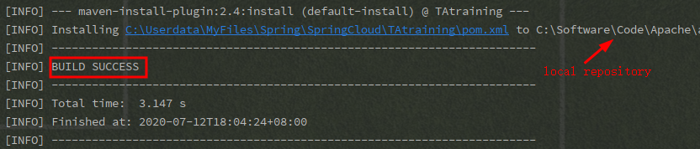

### 5步创建子模块

建module，改POM，写YML，主启动，业务类

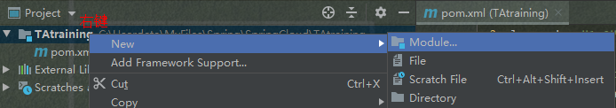

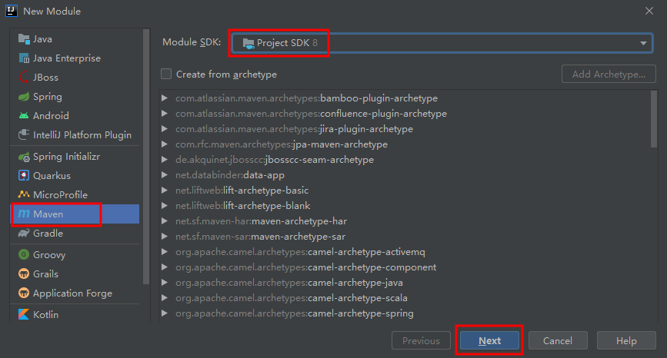

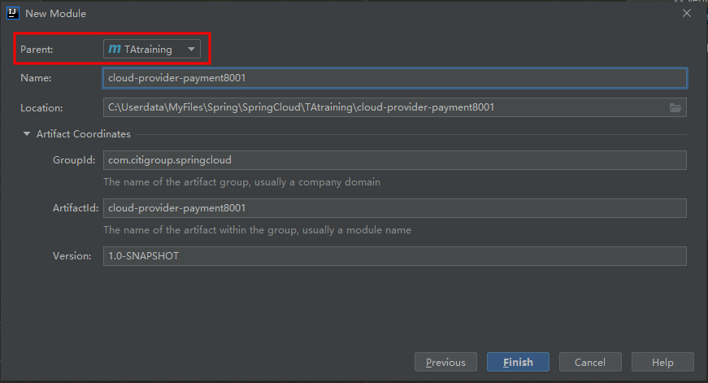

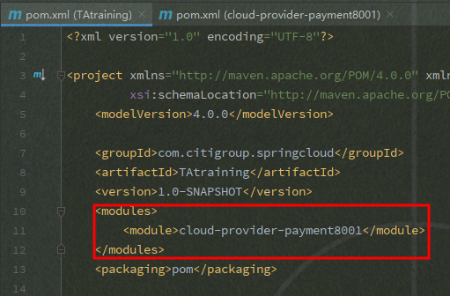

## SpringBoot

1. springboot 版本号解释说明

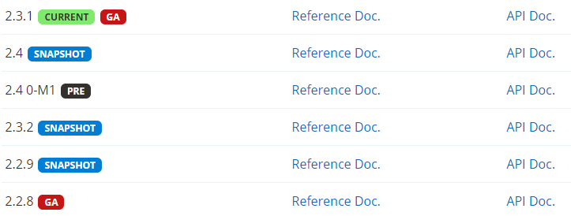

* Release：最终版本,Release不会以单词形式出现在软件封面上，取而代之的是符号(R)
* GA:General Availability,正式版本，官方推荐使用此版本,在国外都是用GA来说明release版本的
* RC: 该版本已经相当成熟了，基本上不存在导致错误的BUG，与即将发行的正式版相差无几。
* M: 又叫里程碑版本，表示该版本较之前版本有功能上的重大更新。
* SNAPSHOT(优先使用Lv2): 快照版，可以稳定使用，且仍在继续改进版本。

1. spring-boot/wiki (<https://github.com/spring-projects/spring-boot/wiki>)

## SpringCloud

1. Spring Cloud版本 version命名说明

这些版本名称的命名方式采用了伦敦地铁站的名称，同时根据字母表的顺序来对应版本时间顺序，比如：最早的Release版本：Angel，第二个Release版本：Brixton，然后是Camden、Dalston、Edgware，目前最新的是Finchley版本。

当一个版本的Spring Cloud项目的发布内容积累到临界点或者解决了一个严重bug后，就会发布一个“service releases”版本，简称SRX版本，其中X是一个递增数字。当前官网上最新的稳定版本是Edgware.SR3，里程碑版本是Finchley.M9。下表列出了这两个版本所包含的子项目及各子项目的版本号。

1. SpringCloud 和 各组件 版本对照

<https://start.spring.io/actuator/info>

<https://cloud.spring.io/spring-cloud-static/Hoxton.SR5/reference/html/>